**بسمه تعالی**

**موضوع تمرین چهار**

لطفا فایل تمرین شامل فایل کد پیاده سازی شده و فایل کد شبیه سازی به همراه فایل pdf که نتایج شبیه سازی و کد نوشته شده درون ان باشد را به صورت فایل RAR‌ با نام خود و سری تمرین به صورت نام-تمرین سری4تحویل دهید.

1. سیستم مبدل کد مورس به اعداد

کد مورس یک کد رمز گذاری است که به صورت نقطه (.) و خط (-) کار میکند.(از ترکیب نقطه و خط حروف و اعداد ساخته میشود.)

در این تمرین هدف طراحی ماژولی است که در ورودی بتواند کد مورس را دریافت کرده و اعداد را در خروجی به کاربر نمایش دهد.

طول هر نقطه یک واحد(واحد = کلاک سیستم)

طول هر خط سه واحد(واحد = کلاک سیستم)

ممکن است کد مورس داده شده شامل دو عدد متوالی باشد(12) و همچنین میتواند چند عدد به صورت پیوسته ارسال شود (12 15 20).

فاصله بین حروف 3 واحد و فاصله بین کلمه 7 واحد در نظر گرفته شود.

ارائه نمودار ماشین حالت (Machin state) الزامی است.

مبدل مورس به عدد

ورودی کد مورس

نمایش عدد

کلاک ورودی

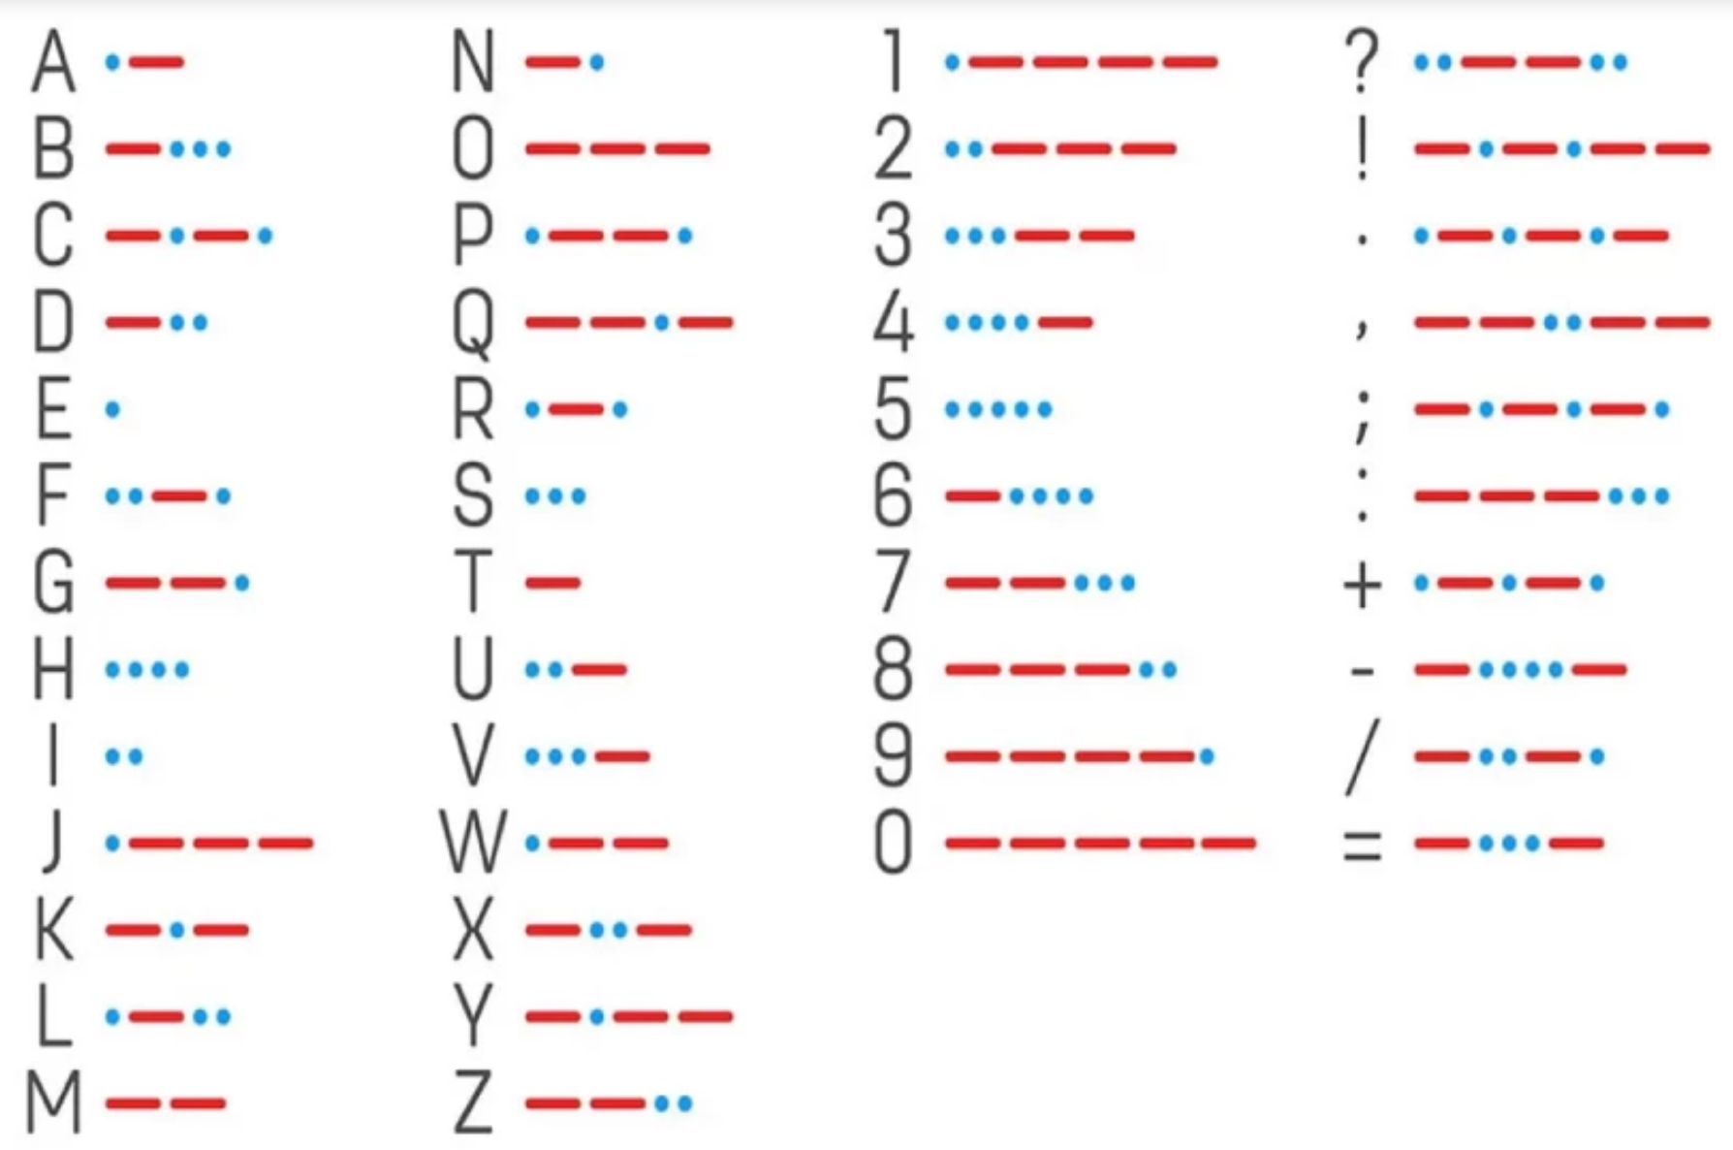

برای اطلاعات بیشتر به [لینک](https://www.delgarm.com/what-is-morse-code.a318328) مراجعه کنید